Технологии KLH Massivholz GmbH строительства домов из клееных деревянных панелей в России
http://www.paleks-stroy.ru/index.php?i1=3&i2=3

На международной специализированной выставке «Деревянное домостроение» прошедшей в Москве в ноябре 2007 года строительной компанией «ПАЛЕКС-СТРОЙ» была представлена новая, для нашей страны, технология монолитного панельного домостроения.
В сентября 2008 года в Подмосковье был построен первый в России дом из клееных деревянных панелей. За 3 дня дом был возведен под крышу, по мнению экспертов, такие сроки монтажа превзошли все мыслимые ожидания.
Строительство дома по проекту Roman было выполнено из клееных деревянных панелей, произведенных компанией KLH Massivholz GmbH (Австрия), одной из пионеров в области производства и строительство домов из деревянных панелей.

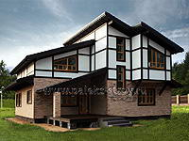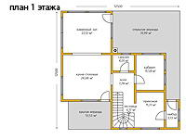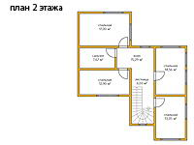

ПРОЕКТ «РОМАН»
Деревянный дом «Роман» предназначен для круглогодичного проживания семьи. На первом этаже расположились кухня-столовая, гостиная с камином, кабинет, санузел. Второй этаж отведен для отдыха и сна и состоит из 4 спален и санузла. Общая площадь дома: 215 м.кв.

ТЕХНОЛОГИЯ
Заключается в изготовлении из древесины 4-5 сорта массивных панелей толщиной до 300 мм, из которых вырезаны детали дома. Слои досок в панели располагаются перпендикулярно друг другу. Высота панелей составляет 3 м, длина – до 12 м. Массивная панель из дерева имеет огромные прочностные показатели. Из данной панели изготовлены стены, перекрытия и крыши.
Монтаж здания осуществляется на строительной площадке. Скорость монтажа дома площадью 250 кв.м. составляет 4-5 дней, что является хорошим скоростным показателем в решении задач строительства жилья.

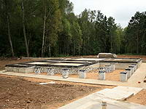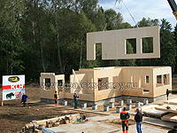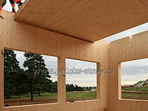

Снаружи стены дома первого этажа отделаны искусственным камнем, в стены второго этажа обшиты деревом. Кровля – натуральная цементно-песчаная черепица.
Панели возможно производить в двух вариантах исполнения – «эконом» и «люкс».
При строительстве дома Роман использованы панели варианта «эконом», для склейки панели применялась древесина не выше 5-го сорта. В процессе раскроя панелей в них отфрезерованы каналы для прокладки коммуникаций.
К внутренней отделке можно приступать сразу после сборки дома – панели не подвержены усадке, не деформируются и не растрескиваются. В зависимости от пожелания заказчика, во внутренней отделке дома может быть использовано дерево, гипсокартон с заделкой стыков гипсовой шпаклевкой. Причем гипсокартон монтируется непосредственно на панель без использования дорогостоящих элементов системного каркаса. Для окончательной отделки гипсокартона подходят декоративные штукатурки, краски или обои. Столь же обширен спектр напольных покрытий.

В процессе изготовления панелей категории «люкс» в поверхностных слоях используется древесина повышенной сортности, благодаря чему готовое изделие приобретает высокие эстетические свойства. Поверхность стеновых панелей может быть отфрезерована с целью имитации брусовой стены, или оставлена в виде гладкой плоскости подобно мебельной плите. В панелях «люкс» отверстия для прокладки коммуникаций высверливаются в толще стены. Интерьер такого панельного дома не требует применения дополнительных отделочных материалов.

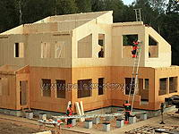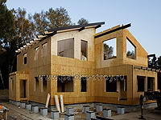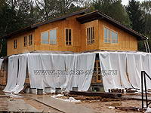

АРХИТЕКТУРА
Архитектурные возможности резко увеличиваются потому что сама несущая панель позволяет делать дома, как современного дизайна с применением большого остекления, так и классического вида. Конструктивные особенности деревянной панели предоставляют значительную свободу принятия решений, как в части объемно-планировочной структуры дома, так и в отношении выбора архитектурного стиля.
Технология панельного деревянного домостроения позволяет строить многоэтажные дома индустриального назначения. По Европейским нормам допускается строительство по данной технологии до 5 этажей. Срок эксплуатации таких зданий около 100 лет и более при соответствующем регламентном уходе (опыт Скандинавских стран).

В Лондоне завершено строительство 9-ти этажного дома из клееных деревянных панелей, спроектированное знаменитым архитектором (Waugh Thistleton). Это самое высокое деревянное здание в мире, где не только несущие стены и полы выполнены из дерева, но также лестницы и лифтовые холлы. В деревянной башне разместятся 29 квартир, каждая со своим балконом. Полностью 9-ти этажное здание смонтировано и построено за 9 недель. Строительство здания было заказано строительной компанией Telford Homes.
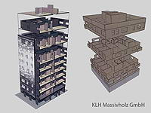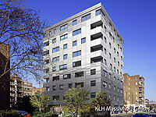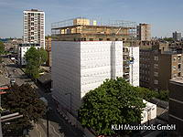

Дерево поглощает углекислый газ в течение своей жизни и продолжает его хранить в пиломатериалах. Древесина, использованная при строительстве 9-ти этажного здания, за время своей жизни утилизировала более 180 тонн углерода. В добавок к этому, отказ от традиционного армированного бетонного фундамента и энергоемкого цемента позволил избежать выброса в атмосферу еще 125 тонн углерода. Это эквивалентно выбросу углерода в окружающую среду в течение 21 года от здания такого размера.

СЕРТИФИКАТЫ
Из Центрального научно-исследовательского института строительных конструкций имени В.А. Кучеренко было получено заключение по технологии строительства панельных домов с использованием несущих и ограждающих конструкций из деревянной клееной массивной панели.
В данном заключении изучены характеристики клееной массивной панели и технология рекомендована для применения в России.
Клееная массивная панель имеет технические сертификаты авторитетных организаций ФРГ:
Schworer Haus ® KONzept S3....................Z-9.1-209
Kaufmann K1 multiplan.................................Z-9.1-242
Dold® -3S/5S-Fassaden-Platten................Z-9.1-258
Tilly-Naturholzplatte........................................Z-9.1-320
Probstl HPA 3-S Fichte, HPA 5-S Fichte......Z-9.1-376
WIEHAG-Profiplan-3S/5S.............................Z-9.1-394
Heiserer MPH-GL-3S standard...................Z-9.1-401
Haas-Drei- und Funfschlchtplatten............Z-9.1-404
Binder Multistal................................................Z-9.1-413
Nordpan...........................................................Z-9.1-465
GMACH.............................................................Z-9.1-477
AGROP.............................................................Z-9.1-572

Австрийским институтом деревообрабатывающей промышленности Holzforschung (Austrian Forest Products Research and Accredited Testing Laboratory of the Austrian Association of Wood Research) рекомендованы следующие области применения панелей - стены, перекрытия (пол-потолок), каркасы кровли в индивидуальных и многоквартирных домах и зданиях до пяти этажей включительно.
В настоящее время готовится европейский стандарт (EN) по клееной массивной панели. Проведенные в Европе испытания показывают высокие прочностные характеристики панелей, а также достаточную огнестойкость конструкции.

КЛЕЕНЫЕ ПАНЕЛИ В РОССИИ
Руководством компаний «Палекс-Строй» и «СтройИнвестТопаз» принято решение о строительстве в Московской области завода по производству клееных деревянных панелей. Первая очередь завода будет производить 70 тыс. м² в год, после выхода на полную мощность завод будет выпускать до 250 тыс. м² в году полуфабрикатов и конструктивных деталей для строительства быстровозводимого жилья.
Предприятие будет заниматься глубокой переработкой древесины, согласно предписаниям руководства страны о развитии этого сектора производства. Особое значение имеет экологичность завода, все отходы будут перерабатываться на месте без попадания в окружающую среду: опилки сжигаются и используются для отопления помещений, сажа и уголь прессуются и применяются в качестве удобрений. Древесина – это восстанавливаемый строительный материал, поэтому влияние на окружающую среду при производстве, строительстве и утилизации отходов мы оказываем незначительное. Благодаря увеличению использования леса также развивается лесное хозяйство, задачей которого является защита и поддержка леса, земель, фауны.

В России нет еще подобной технологии домостроения. Такие заводы есть в Австрии: KLH Massivholz GmbH и MM Systemholz, а также в Великобритании Eurban. На заводе из деревянных панелей изготавливаются модули комнат со встроенной мебелью частично (например, кухни). Это резко сокращает время на монтаж дома и его стоимость. В дальнейшем планируется построить сеть таких предприятий в каждом регионе России, поскольку такое жилье ориентировано на средний класс.

